Tiikerikakku
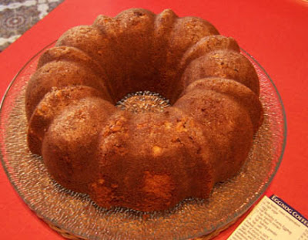
Raaka-aineet
250 g voita tai margariinia
350g = n.4dl sokeria
400g = n.6dl vehnäjauhoja
4 kananmunaa
1 tl leivinjauhetta
½ dl maitoa
2 rkl kaakaojauhetta
vaniljasokeria

Ohjeet

1. Vaahdota voi.
2. Vatkaa munat ja sokeri vaahdoksi. Lisää maito, leivinjauhe jauhoihin sekoitettuna, jauhot ja voivaahto. Jaa taikina kahteen osaan ja sekoita kaakaojauhot toiseen osaan.
3. Laita taikinoita vuorotellen voideltuun ja korppujauhotettuun kakkuvuokaan.
4. Paista 175 asteessa 50-60 minuuttia.

Ota syliisi, rakas äitini,
ota syliisi lapsesi pieni.
Ota syliisi ja rutista,
ett´ suojaisa ois tieni.
Ole minulle hyvä ja hellä,
pidä polvella lämpöisellä.

